B&R Global Value Provider Conference 2024
I partner dell'automazione si incontrano al B&R Innovation and Training Campus
Dalla digitalizzazione alla decarbonizzazione, dalla resilienza alla reindustrializzazione, il mondo della produzione sta attraversando molteplici e profonde trasformazioni. "Per colmare il divario tra le nuove esigenze dei mercati e il potenziale della tecnologia odierna, è necessario un nuovo paradigma di partnership", ha affermato Joerg Theis, CEO di B&R. “Ci stiamo allontanando dalle relazioni individuali, dalle catene del valore sequenziali e dai miglioramenti incrementali verso un ecosistema di collaborazione che moltiplica il valore e fornisce una vera trasformazione per le industrie e per la società nel suo insieme”.
La comunità globale dei Value Provider comprende partner che hanno una comprovata esperienza di lavoro con la tecnologia B&R nelle aree di vendita e distribuzione, consulenza, ingegneria e integrazione di sistemi. "Siamo entusiasti di accogliere i nostri partner questa settimana nel nostro bellissimo campus e di condividere due giorni di approfondimenti e networking", ha affermato il responsabile dell’evento Davide Pagliarulo, B&R Global Sales Channel Manager. "Con speech sulla strategia di B&R e sulle ultime tendenze del mercato, una tavola rotonda di settore e keynote esclusivi che mostrano tecnologie all'avanguardia rendono questo evento da non perdere per chiunque desideri stare al passo con i tempi nel mondo in rapida evoluzione dell'automazione."
Dal 30 al 31 gennaio 2024, B&R ospiterà la prima Global Value Provider Conference presso il proprio Innovation and Training Campus a Eggelsberg, in Austria. Sotto lo slogan "Creazione di valore per i produttori e risultati vantaggiosi per i partner", l'evento offre ai membri del programma partner globale di B&R una visione esclusiva della strategia dell'azienda e degli ultimi sviluppi, nonché molte opportunità di scambi preziosi con colleghi, partner ed esperti del settore.

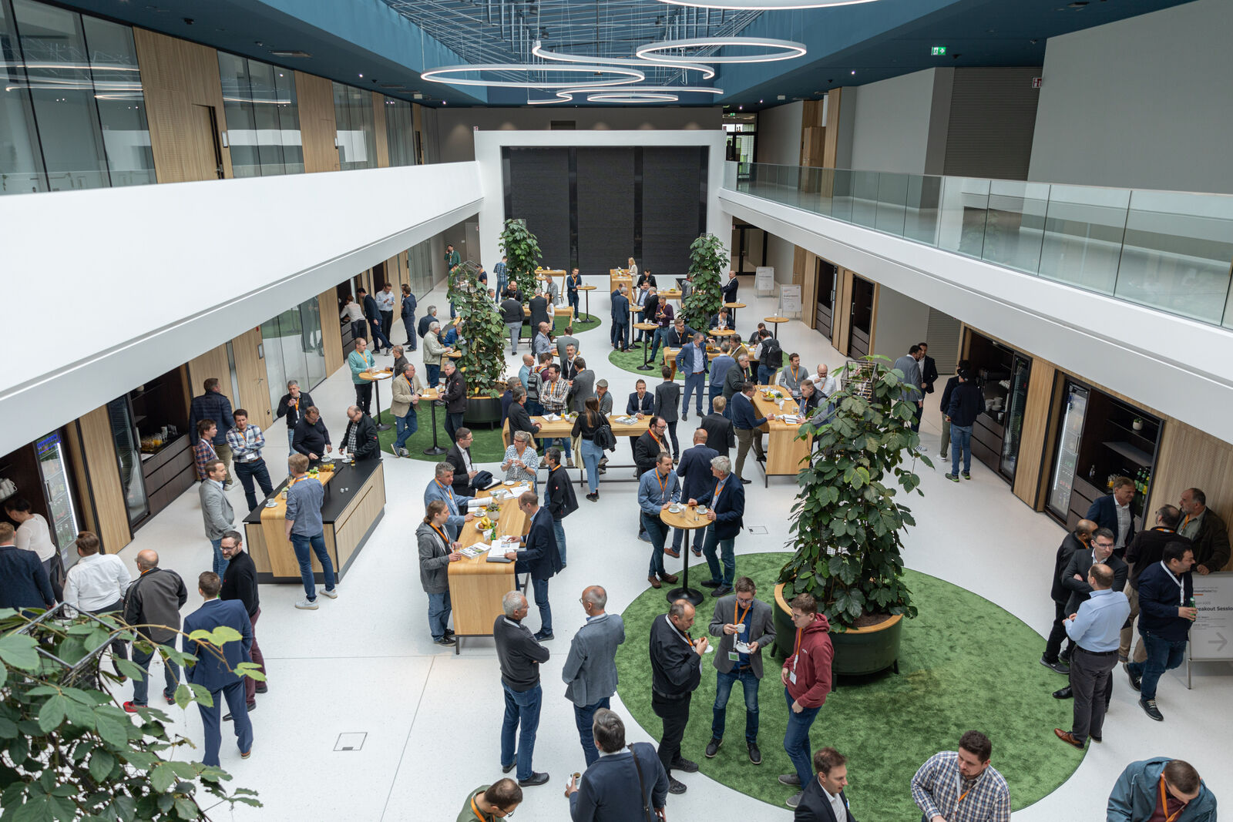
I partner dell'automazione si incontrano presso il B&R Innovation and Training Campus per parlare di tendenze e strategie, condividendo intuizioni e idee. (Foto: B&R)
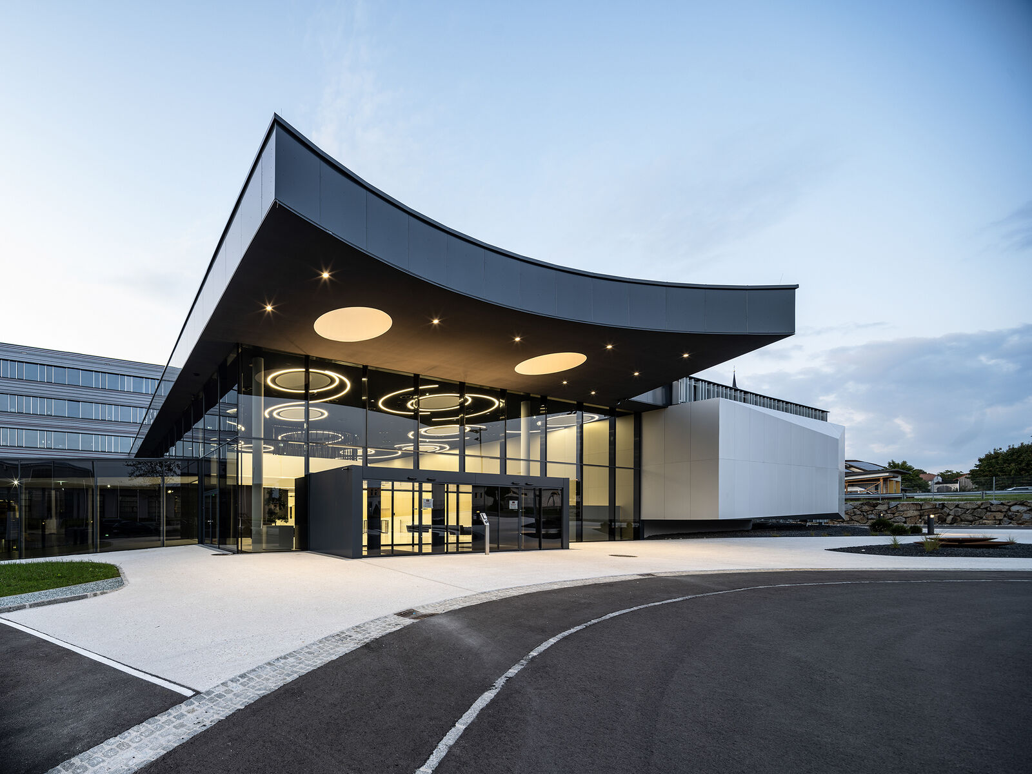
Il nuovo Innovation and Training Campus di B&R a Eggelsberg, Austria. (Foto: B&R)

A proposito di B&R
Giunta ai suoi primi trent’anni di presenza in Italia, B&R è un'innovativa società di automazione con sede in Austria e uffici in tutto il mondo. B&R è la business unit per la Machine and Factory automation del gruppo ABB. Come leader mondiale nell'automazione industriale, B&R combina tecnologia all'avanguardia e ingegneria avanzata per for-nire ai clienti in ogni settore industriale soluzioni complete per l'automazione di macchina e di fabbrica, per il controllo di movimento, per l'interfaccia uomo macchina e le tecnologie di sicurezza integrate. Sfruttando gli standard di comunicazione per l’IIoT come OPC UA, TSN, POWERLINK e openSAFETY, insieme al potente ambiente di sviluppo software Automation Studio, B&R sta costantemente ridefinendo il futuro dell'ingegneria di automazione. Lo spirito innovativo che mantiene B&R all'avanguardia nell'automazione industriale è guidato dall’impegno nel semplificare i processi e superare le aspettative dei clienti.
Per ulteriori informazioni, visitare https://www.br-automation.com.

